[Cancer Cell论文图像重复风波：二十年过去，原始图像难寻，编辑却不撤稿？](https://mp.weixin.qq.com/s?__biz=Mzk0OTY1MDkwOQ==&mid=2247486212&idx=2&sn=2e8dbf11abe7fe561743d93d3c635a1f&chksm=c224caf7d63853eb61e654191769635939535e99cb8c356887cd696c23046ae4927c35396c8d&scene=126&sessionid=1742316166)

原创  sleuth[Research Integrity](javascript:void(0);)2025-03-11 14:39:47新加坡



Research Integrity

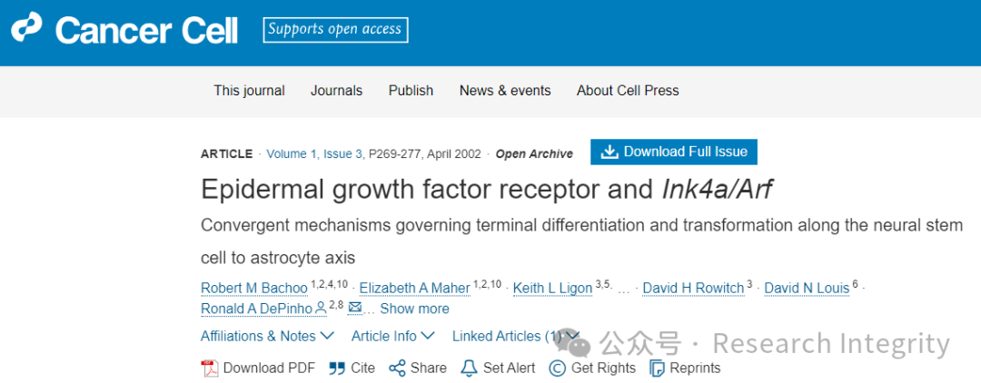

2002 年，Robert M Bachoo、Elizabeth A Maher 等众多研究人员在《Cancer Cell》杂志上发表了一篇名为 “Epidermal growth factor receptor and Ink4a/Arf” 的研究论文，论文探讨了在神经干细胞向星形胶质细胞转化过程中，表皮生长因子受体以及 Ink4a/Arf 在调控细胞终末分化和转化方面的作用机制，提出特定遗传通路的失调而非细胞起源驱动了神经胶质瘤的发生。

2023 年 12 月，《Cancer Cell》杂志编辑发现该论文中 Figures 1A、3A、4A、4B、4C 和 4D 的细胞形态板块存在多处图像重复问题。编辑向通讯作者 Ronald DePinho 博士询问，由于论文发表时间距今已超二十年，他和其他共同作者无法找到原始的原始图像，但他们找到了 1999 年 9 月至 2000 年 12 月的实验室笔记本复印件，这些记录证实了相关实验的描述与报告结果一致。**作者们认为图像重复是因为当时通过手持相机透过显微镜镜头拍摄细胞培养图像，在图片展示过程中出现了图像分配错误。**

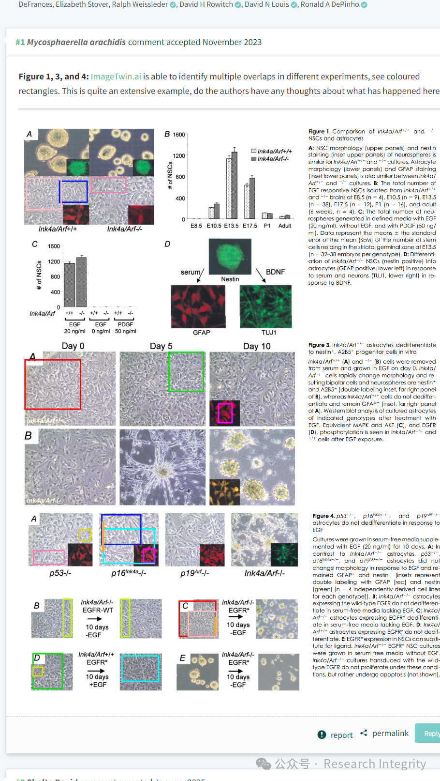

**2024 年 12 月 9 日，杂志编辑经过仔细考虑，认为作者对图像重复的解释合理，决定不撤回该论文，并发布编辑说明，向学界通报图像重复问题以及最终决定。同时，有网友对图像重叠情况提出疑问，也有网友对 “实验记录与报告结果一致” 中记录所指提出疑惑。**

https://www.cell.com/cancer-cell/fulltext/S1535-6108(02)00046-6?

https://pubpeer.com/publications/11147EC2E4948A0ADF2254FB67F52D#

**来源：公众号Research Integrity，转载请注明出处，若没注明学术诚信公众号出处，构成侵权。后台联系客服微信：BikElisabeth**

免责声明：

质疑信息来源于Pubpeer，提及人名均为音译

对于文章内容的真实性、完整性、及时性

本公众号不做任何保证或承诺，仅供读者参考

未经授权禁止转载！

转载请勿更改原文内容及格式！

如有转载需求或合作事宜

可添加下方客服微信或推送邮件到researchintegrity@qq.com

